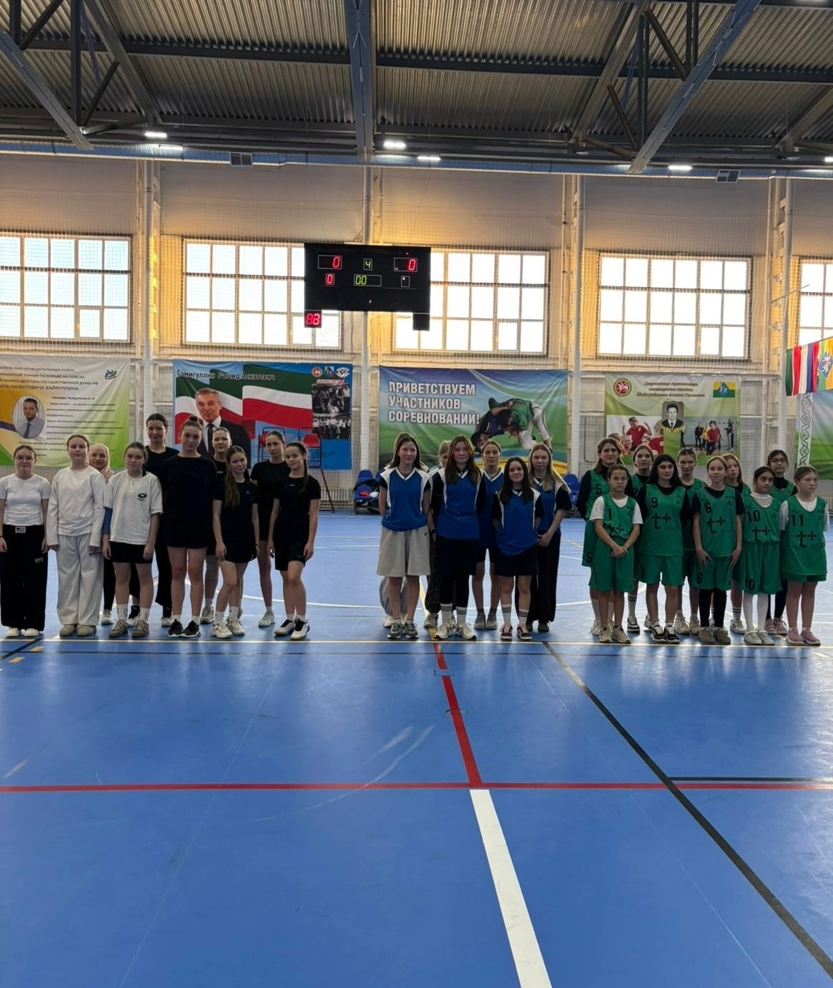
Сегодня, 20 ноября, команда девушек Старо- Матакской школы заняла 1 место в финале Муниципального этапа Всероссийского чемпионата школьной баскетбольной лиги «КЭС-БАСКЕТ» сезона 2025-2026 гг.
Тукмакова Кира стала лучшим игроком (MVP) муниципального этапа чемпионата Школьной баскетбольной лиги «КЭС-БАСКЕТ» среди девушек.

